Відділ освіти виконкому Інгулецької районної у місті ради
Комунальний дошкільний заклад № 87
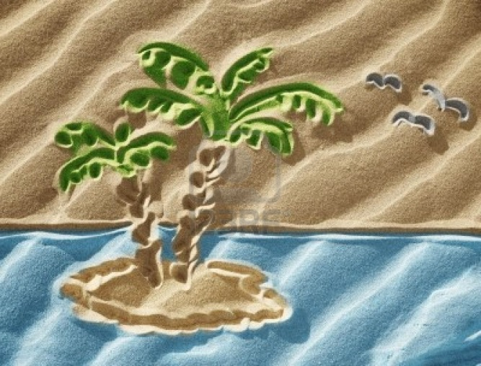

Куніц О.М.

«Організація роботи старшої групи,
як експериментальної по впровадженню в практику
досвіду роботи по технології Сендплей.»

м. Кривий Ріг
2013 рік

Мета: викликати у дітей почуття задоволення від колективної роботи; ознайомити дітей з нетрадиційною технікою малювання: малювання піском та вчити малювати такою технікою; виховувати інтерес до образотворчої діяльності, уміння працювати разом, поступатися одне одному; розвивати фантазію.
Матеріали: пісок , пляшечки, кольоровий пісок.

Зміст
Вступ
- Пісок та малювання
- Робота з дітьми «Веселка»
- Пісок і казка
- «Сендплей - метод позитивного впливу на психічний та мовленнєвий розвиток дитини»
- Яким дітям особливо потрібні ці ігри?
- Як впливає на дитину сендплей?
5.

Ігри з піском є ефективним засобом всебічного розвитку дітей у цілому і творчих здібностей зокрема. Багаторічна практика свідчить, що ігри з піском позитивно впливають на емоційне благополуччя дітей. А з огляду на те, що це найулюбленіші ігри дітей, ми, дорослі, повинні максимально використовувати їх з розвивальною, навчальною та колекційною метою.

У пісочниці створено оптимальні умови для розвитку творчого потенціалу дитини, активізації її просторової уяви, образно-логічного мислення, тренування дрібної моторики рук. У процесі колективних ігор дитина усвідомлює морально-етичні норми, у неї формується гармонійний образ світу.
Дорослі можуть бути впевнені: якщо у дитячому пісочному господарстві все спокійно, то й на душі у дитини спокій і гармонія.
У роботі психологи і педагоги використовують пісок як основний матеріал для розвитку творчості дітей. Організовуючи ігри з піском, слід дотримуватися таких правил:
- Максимально заохочувати творчий підхід і фантазію;
- Повністю виключати негативну оцінку як дій дітей, так і результатів їхньої діяльності.

- Пісок та малювання
Дуже цікавий вид роботи для дітей – малювання на піску та малювання кольоровим піском. Складно переоцінити позитивний вплив малювання на дитину. Це не просто розвага, гра, вміння відтворити навколишній світ. Малювання сприяє гармонійному розвитку дитини та формуванню базових якостей: розвиток мовлення, розумових здібностей. У дітей розвивається координація рухів. Дитячі пальчики стають більш сильними, спритними, вмілими. Окрім цього, малювання сприяє розвитку пам’яті, уваги, зосередженості. У творчому процесі дитина навчається розрізняти кольори та їх відтінки, у неї

формується поняття про форму, величину, кількість. Через малювання дитина пізнає навколишній світ по-новому, запам’ятовує його і вчиться його любити. Ще не вміючи виражати свої емоції словами, дитина чудово «розповідає» про них фарбами. Багата фантазія, ініціативність, уміння приймати рішення, самостійність у їх втіленні, посидючість, зосередженість активно формуються під час малювання і в майбутньому обов’язково знадобляться дитині.

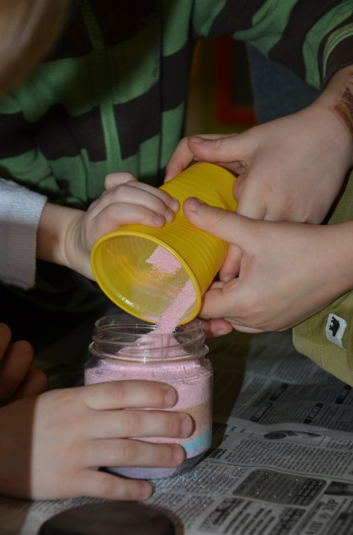

Одним із найдревніших способів малювання є малювання на піску і одним з порівняно нових – малювання піском.
Малювати на піску можна паличкою, камінчиком чи будь-яким іншим придатним для цього предметом. Але найдоцільніше малювати пальчиками. Таке заняття дуже подобається дітям. Малювання пальчиками на піску є корисним для дітей будь-якого віку: у них розвивається дрібна моторика, гнучкість та чутливість пальців.
У процесі малювання на піску дитина розслабляється, у неї проходять страхи, комплекси, розвивається впевненість у собі. Адже на піску дитина може намалювати все, що завгодно. А невдалий малюнок дуже легко виправити, розрівнявши поверхню піску і продовжуючи малювати доти, доки не отримаєш задумане. Малювати можна не лише на поверхні піску, але й самим піском. Для цього промитий пісок ми фарбуємо у різні кольори і просушуємо. Пісок різного кольору зберігаємо у спеціальних ємкостях.
Малювати піском можна вже з дітьми раннього віку. Для цього використовуємо трафарет. Щоб його виготовити, на білий аркуш паперу наносимо контур малюнка, скажімо кішки. Потім цей малюнок вирізаємо. Отримуємо аркуш з вирізаним трафаретом. Трафарет накладаємо на аркуш паперу. Пропонуємо малюку замалювати кицю клеєм. Не страшно, якщо малюк виходить за межі малюнка, адже трафарет потім зніматиметься. Далі надаємо малюку можливість самому обрати кольоровий пісок для малювання, яким він притрушує зображення. Зайвий пісок зсипаємо у ящик, знімаємо трафарет і отримуємо зафарбовану кішку. Зображення кішки можна домалювати фарбами – намалювати очі, смужки, плямки тощо. Кішку можна вирізати і «посадити» на заготовлене зображення даху будиночку тощо.
Можна зробити з дітьми «Веселку»

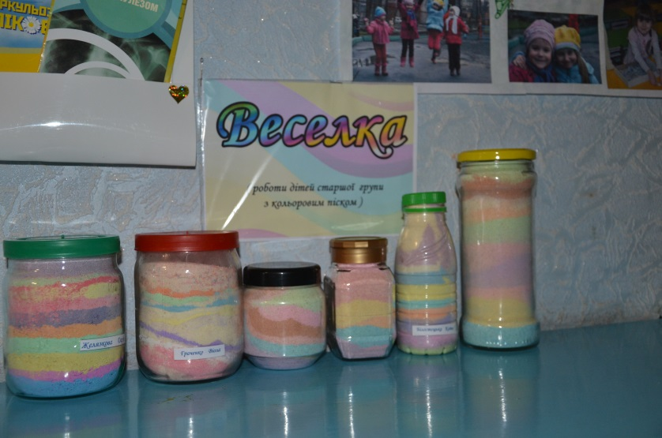

Проста у виконанні, вона послужить надалі прекрасною прикрасою дитячої кімнати або подарунком для родичів і друзів. Для виготовлення поробки вам буде потрібно чистий, просіяний пісок, кольорові крейди і скляну посудину з кришкою. Рекомендуємо використовувати саме скляну ємність, а не пластикову, тому дрібні частинки крейди до скла прилипають менше, ніж до пластика. План роботи:
1. Насипте на чистий аркуш паперу невелику кількість піску (приблизно 1/6 або 1/7 від загального обсягу судини).
2. Візьміть крейда певного кольору і розітріть їм пісок .
3. Акуратно пересипте вийшов кольоровий пісок в скляну посудину.
4. Візьміть чистий аркуш паперу і повторіть цю процедуру з крейдою іншого кольору.
5. Заповніть ємність повністю шарами піску різного кольору. Щоб саморобка виглядала цікавіше, пересипайте пісок в ємність під кутом, повертаючи посудину. Тільки робіть це дуже акуратно, щоб не перемішати шари піску, інакше замість веселки в пляшці у вас вийде пісок брудно-коричневого кольору. Закрутіть кришку. Поробка готова!

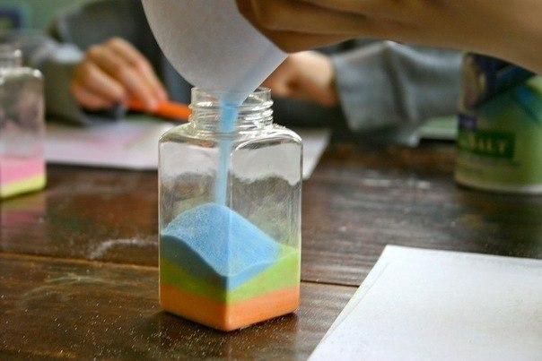
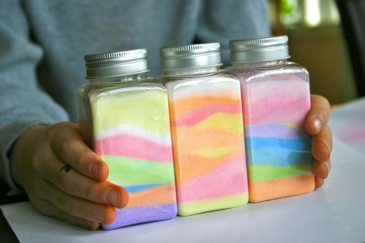

Коли діти навчаться наносити клей на аркуш, не виходячи за межі малюнка, можна розмальовувати піском

зображення у розмальовках. Для цього дитина спочатку наносить клей на частини зображення певного кольору, присипає їх зверху піском цього кольору, струшує зайвий пісок і переходить до послідовного «зафарбовування» піском відповідного кольору інших деталей зображення. Коли зображення висихають, їх можна вирізати і створити будь-яку колективну композицію.
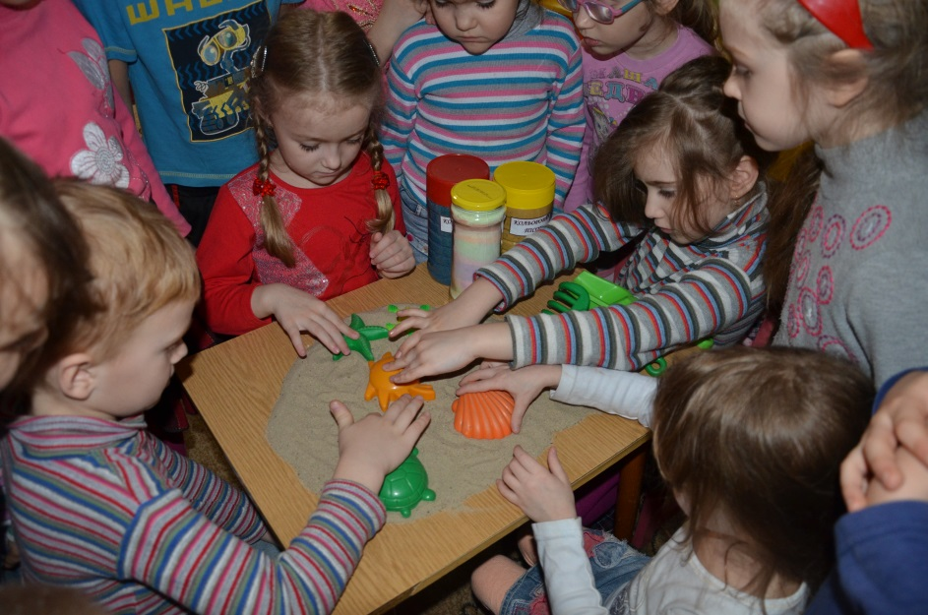

Дітям подобається виконувати колективні зображення на різні теми, зокрема на морські. Фарбами за допомогою своїх долоньок діти малюють риб та медуз, а піском — морське дно, на якому можна розмістити справжні мушлі.
Старші дошкільники вже можуть самостійно намалювати малюнок простим олівцем, а потім розфарбувати його кольоровим піском.
Для того щоб малювати кольоровим піском, діти мають оволодіти певними прийомами, докласти розумових і

фізичних зусиль. Малюків цікавить процес, їм подобаються сліди, які залишає кольоровий пісок на папері. Дітей старшого дошкільного віку більше цікавить результат. Коли діти струшують безформенну купку піску з аркуша паперу і бачать результат — зображення певного предмета, рослини, пташки чи тварини, у них з'являється мотивація до подальшої творчості.
Учимося, граючись у пісочниці
Сухий і мокрий пісок ми використовуємо практично на всіх заняттях. Адже на піску можна ще й «писати». Так, писати букви і цифри... Дітям не страшно помилитися: це не папір, і легко можна виправити допущені помилки, тому на піску діти пишуть із задоволенням. Під час вивчення знакової системи окрім написання самих знаків ми використовуємо і такий прийом, як домальовування. Наприклад: Намалюйте фігуру, яку ми сьогодні вивчали, і домалюйте її так, щоб вийшов предмет. Напишіть цифру, яку ми сьогодні вивчали, і «оживіть» її — домалюйте їй платтячко. У цьому платтячку цифра піде на бал разом з Попелюшкою.
Пісочницю, особливо влітку, можна використовувати для закріплення тих знань, що отримали діти протягом навчального року.

Ігри з піском є ефективним методом психологічної допомоги дитині:
- у формуванні впевненості у собі та стійкої самооцінки
- у гармонізації внутрішнього емоційного стану, зокрема при негативізмі, образливості, конфліктності
- при переживанні будь-яких травматичних ситуацій, таких як розлучення батьків, втрата близьких
- в адаптації до будь-яких змін у житті дитини — вступ до дитячого садка, зміна дитячого колективу, народження брата чи сестри

Пісок і казка
Діти дуже люблять незвичайні історії і казки, які не лише переносять їх з реального світу у чарівний, казковий, але й розширюють їхній кругозір. Через казку, звернену до серця дитини, особливо народну, не спотворену впливом сучасної цивілізації з притаманним їй прагматизмом, діти отримують перший соціальний досвід: знання про людей, про добро і зло та їх протиборство у людському суспільстві.
Розповідаючи казку «Колобок», ми разом з дітьми виготовляємо з піску її головного героя. А розігруючи казку «Колосок», «печемо» пиріжки, якими можна всіх «пригостити». Тут і формочки можуть знадобитися, і
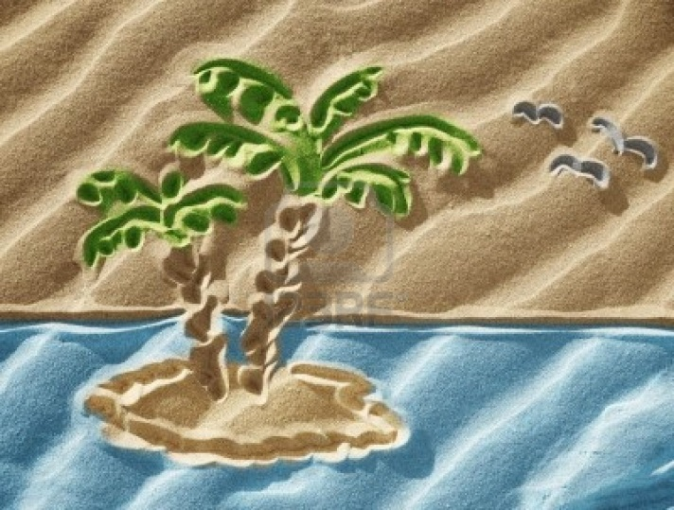

камінчики для прикрашання. А для Курочки Ряби можна зробити гніздечко, куди вона «нестиме» пісочні яєчка.
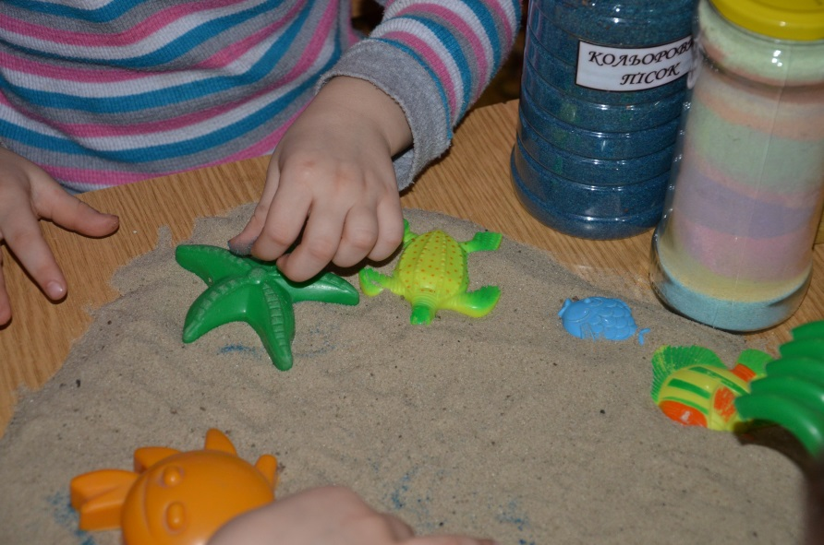
Казку на піску можна розіграти, пересуваючи персонажів у різних напрямках. При цьому діти поступово навчаються співвідносити мовлення з діями персонажів і починають самостійно творити, змінюючи сюжет, додаючи нових дійових осіб тощо.
Казки на піску — не лише цікаве проведення часу та приємне й доступне дитині заняття, але й істотний механізм розвитку в дитині тонкого розуміння внутрішнього світу людей, спосіб зняття тривоги і виховання впевненості у своєму майбутньому. За допомогою казок на піску можна виховувати дитину, допомагати долати негативні сторони її особистості, які лише починають формуватися.

Наприклад, жадібній дитині дуже корисно буде розіграти сюжет з «Казки про рибака і рибку» Олександра Пушкіна. У пісочниці створюють «море» — розгрібають пісок, вивільнюючи його дно, пофарбоване у голубий колір, що символізує море, а на його піщаних берегах за допомогою дрібних іграшок розігрують дійство.
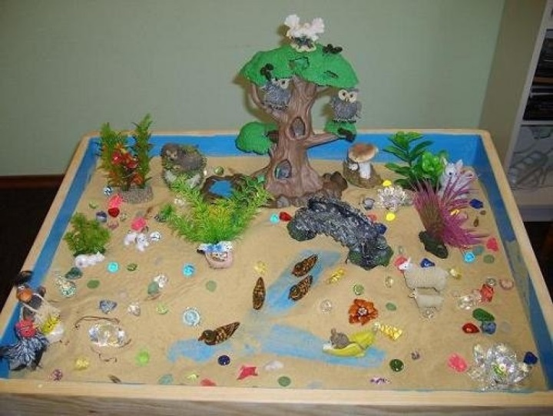
Казку на піску може вигадати і сам педагог. Головне, щоб у цих казках завжди добро перемагало зло. Кількість персонажів таких казок має бути невеликою, сюжетні повороти — м'якими, спокійними, гарними. Казки на піску повинні бути емоційними, але такими, що оберігають духовний світ і спокій дитини, не несуть у собі тривожності і страхів. Прикладом може бути така авторська казка на піску:
У пісочній країні (погладьте її долонькою) жив-був піщаний чоловічок. Він жив у печері. Зробіть печеру для чоловічка такою, якою ви собі її уявляєте. Зимою піщаний чоловічок спав у своїй печері, а весною прокидався. Уявімо, що наступила весна. Візьміть необхідні предмети, щоб показати прихід весни (заздалегідь можна приготувати штучні квіти тощо). Яскраве Сонце (його показує дорослий) привіталося з піщаним чоловічком (індивідуально з кожною дитиною виконується ритуал привітання). Яскраве, лагідне Сонце помітило, що він дуже сумний і запитало: «Чому ти сумуєш? (Запитуємо кожну дитину.) Ти, мабуть, сумуєш тому, що живеш один. Отже, тобі треба знайти друга, тоді ніколи не сумуватимеш».Діти, у мене до вас є пропозиція — знайдіть друга для свого піщаного чоловічка і збудуйте ціле піщане містечко.
Після того, як дорослий підготує обладнання для ігор, створить атмосферу доброзичливості, він виконує роль уважного глядача. Позиція дорослого — це «активна присутність» (принести іграшки, воду, віднайти необхідні матеріали тощо), а не керівництво процесом. Ігри дітей з піском ніколи не інтерпретують і не обговорюють. Цікаві моменти дорослий може фотографувати для виставок, альбомів тощо.
Заняття з піском поліпшують емоційний стан дітей: гіперактивних дітей, пісок врівноважує, скутих — розслаблює, тривожних — заспокоює, агресивних — втихомирює. Під час занять та після них усі діти задоволені і виходять з бажанням зустрітися знову. І це, мабуть, найголовніше, що дають дітям ігри з піском

«Сендплей - метод позитивного впливу на психічний та мовленнєвий розвиток дитини»

Немає на світі нічого простішого і доступнішого, зручнішого і різноманітнішого, живішого і об'ємнішого за пісок. Ідея пісочної гри чудова, оскільки пісок є тим дивовижним природним матеріалом, який здатний водночас передати багато чого: відчуття розмаїття природи, можливостей свого тіла, сутності життя з його плинністю, несподіваністю, безліччю форм.
Що головне у цій грі? Насамперед те, що вона дає можливість дитині або цілій групі дітей реально створювати картину світу в живому тривимірному просторі. Дитина дістає можливість будувати свій особистий світ, модель свого мікрокосму, відчуваючи себе його творцем. Усе просто, зручно й раціонально в цій грі, відшліфованій багатьма поколіннями дітлахів.

Яким дітям особливо потрібні ці ігри?
Дітям з проблемами в психічному розвитку, труднощами у спілкуванні, агресивним, вередливим, конфліктним тощо. Практика і дослідження науковців свідчать про високий психотерапевтичний ефект Пісочниці. Вона допомагає дитині позбутися страхів, сором'язливості, конфліктності у спілкуванні та багатьох інших проблем. Виявилося, що негативні емоції, конфлікти й страхи дістають своє символічне вираження у роботі з піском. Поступово в процесі спільного з ровесниками створення пісочних картин негативні тенденції в дітей слабшали й зникали - немовби йшли в пісок. Взаємини малюків ставали рівнішими й доброзичливішими.

Як впливає на дитину сендплей?
Відомий американський педагог С. Куломзін відзначає: "Пісочниця не тільки розвиває творчий потенціал дитини, активізує просторову уяву, образно-логічне мислення, тренує дрібну моторику рук, але ненав'язливо, поволі налаштовує дітей на осягнення моральних істин, поняття про добро і зло, сприяє побудові гармонійного образу світу".
Пісок часто діє на дітей, як магніт. Перш ніж малюки усвідомлять, що роблять, їхні руки самі починають просіювати пісок, будувати тунелі, гори тощо. А якщо під рукою є мініатюрні фігурки, іграшки, тоді з'являється цілий світ, розігруються вистави - дитина повністю занурюється в гру.
Головну мету пісочної терапії можемо сформулювати так. Гра з піском має дати дитині можливість позбутися психологічних проблем за допомогою перенесення їх назовні, на площину Пісочниці, у світ фантазій, і формування відчуття контролю над своїми внутрішніми почуттями і мотивами. Граючи з піском, малюк може виразити свої емоційні переживання, звільняється від страхів, пережите не завдає йому психічної травми. Завдання пісочної терапії узгоджуються з внутрішнім прагненням дитини до самоактуалізації. Мета такої терапії - не змінювати дитину, не прищеплювати їй якісь спеціальні поведінкові навички, а дати їй можливість бути самою собою, самовиражатися. Відомо: діти повніше й безпосередніше виражають себе в спонтанній, ініційованій ними самими грі, ніж у словах, оскільки в грі вони почуваються
природніше. "Відіграти" свої почуття і досвід - найприродніша динамічна та оздоровча діяльність, якою діти можуть зайнятися. Гра в піску допомагає розв'язувати конфлікти й передавати почуття. Коли дитина грається

вільно, а не за чиєюсь вказівкою, вона здійснює цілий ряд незалежних дій. Почуття і установки, які малюк, можливо, не наважується висловити відкрито, він може спрямувати на обрану за власним розсудом іграшку: може закопати її в пісок, вдарити, втопити і т.д. Вибір форми та варіантів пісочної терапії визначається особливостями конкретної дитини, специфічними завданнями роботи та її тривалістю. У багатьох випадках гра з піском є провідним методом корекційного впливу (як, наприклад, при емоційних і поведінкових порушеннях невротичного характеру). В інших випадках це допоміжний засіб, що дає змогу стимулювати дитину, розвинути її сенсо - моторні навички, знизити емоційне напруження тощо.
Пісочниця також є дієвим психопрофілактичним та розвивальним засобом.
Найсприятливіший для сендплею - дошкільний вік. Часто маленькі діти не спроможні передати свої переживання через недостатній розвиток вербального апарату, бідність уявлень чи затримку розвитку. У таких випадках пропонована техніка виявляється вельми корисною. Маніпулювання з різноманітними предметами, піском, водою, конструктивними й пластичними матеріалами для них - найприродніша діяльність, що особливо важливо за наявності в дитини мовних порушень?! Кожна обрана фігурка втілює якийсь образ, може взаємодіяти з іншими персонажами. Дитина сама придумує, про що вони розмовляють або що роблять, іноді вона може попросити логопеда приєднатися до гри і діяти від імені якогось персонажа. В усіх цих випадках малюк почувається господарем свого маленького світу, режисером дійства, що розігрується на пісочному полі

Рекомендована література

- «Пісок як матеріал для розвитку творчості та навчання дітей»/Вихователь-методист. – 2010. - № 4. с.21;
- Пам’ятка «Загальні рекомендації з підготовки та проведення адаптаційних ігор-занять». Вихователь-методист. – 2010. - № 6 с.31;
- Т.Д.Зинкевич-Євстигнєєва, Т.М.Грабенко «Чудеса на песке»; практикум по песочной терапии.- СПб; Издательство «Речь», 2007,-340с.;

.

